***Федеральное государственное бюджетное образовательное учреждение высшего профессионального образования***

|  |  |
| --- | --- |
|  | ***«Московский государственный технический университет  имени Н.Э. Баумана»***  ***(МГТУ им. Н.Э. Баумана)*** |

ФАКУЛЬТЕТ **Информатика и системы управления**

КАФЕДРА **Компьютерные системы и сети (ИУ6)**

НАПРАВЛЕНИЕ ПОДГОТОВКИ **09.03.01 Информатика и вычислительная техника**

**Отчет**

**по лабораторной работе № __6__**

**Дисциплина: __Языки Интернет-программирования_____**

**Название лабораторной работы:** ____Ruby________________

________________________________________________________________

Студент гр. _ИУ6-33Б**_ __________________ __Яныгин Д.С.___**

(Подпись, дата) (И.О. Фамилия)

Преподаватель  **__________________ __________________**

(Подпись, дата) (И.О. Фамилия)

Москва, 2020

**Задание 1:**

Часть1

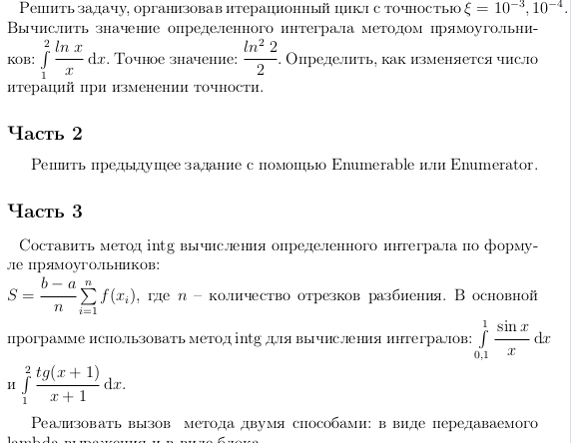

**Часть 1**

**LR6_1_func.rb**

def func(x)

y = Math.log(x)/x

end

def integral(e)

prevres = 1

res = 0

fin = 2

step = 0.1

while (prevres-res).abs > e do

prevres = res

res = 0

start = 1

while start < fin do

res += func(start+step)*step

start += step

end

step /= 10

end

return res

end

**LR6_1_test.rb**

require 'minitest/autorun'

require_relative 'LR6_1_func.rb'

class TestString < Minitest::Test

def test_change_example

assert_equal 0.24027849299525628, integral(0.001)

end

end

**LR6_1_user.rb**

load "LR6_1_func.rb"

p ('Введите точность')

e = gets.to_f

p ('Результат - ' + integral(e).to_s)

**Результат:**

Рис. 1

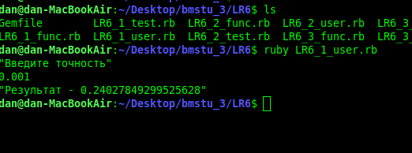

**Часть 2**

**LR6_2_func.rb**

def print(e)

res = integral.find do |res, prevres|

(prevres - res).abs < e

end

res[0]

end

def func(x)

y = Math.log(x)/x

end

def integral

Enumerator.new do |yielded|

prevres = 1

res = 0

fin = 2

step = 0.1

loop do

yielded.yield res, prevres

prevres = res

res = 0

start = 1

while start < fin do

res += func(start+step)*step

start += step

end

step /= 10

end

return res

end

end

**LR6_2_test.rb**

require 'minitest/autorun'

require_relative 'LR6_2_func.rb'

class TestString < Minitest::Test

def test_change_example

assert_equal 0.24027849299525628, print(0.001)

end

end

**LR6_2_user.rb**

load "LR6_2_func.rb"

p ('Введите точность')

e = gets.to_f

p ('Результат - ' + print(e).to_s)

**Результат:**

Рис. 2

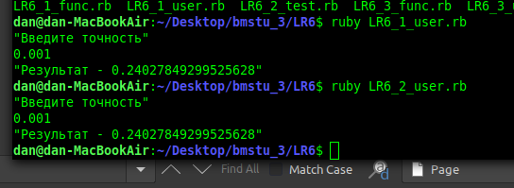

**Часть 3**

**LR6_3_func.rb**

def intg (n, a, b)

res = 0

start = a

fin = b

step = (b-a)/n.to_f

while start < fin do

res += [yield(start+step), yield(start)].max*step

start += step

end

p res

end

**LR6_3_test.rb**

require 'minitest/autorun'

require_relative 'LR6_3_func.rb'

class TestBlock < Minitest::Test

def test_change_example

assert_equal 0.8468426854614437, intg(100, 0.1, 1) { |x| Math.sin(x)/x }

end

end

**LR6_3_user.rb**

load "LR6_3_func.rb"

p ('Введите количествово шагов')

n = gets.to_i

p '1 - методом блоков, 2 - передачей лямбда-функции'

case gets.chomp

when "1"

p ('Введите 1 - для sin(x)/x от 0.1 до 1 или 2 - tg(x+1)/(x+1) от 1 до 2')

case gets.chomp

when "1"

intg(n, 0.1, 1) do |x|

Math.sin(x)/x

end

when "2"

intg(n, 1, 2) do |x|

Math.tan(x+1)/(x+1)

end

end

when "2"

p ('Введите 1 - для sin(x)/x от 0.1 до 1 или 2 - tg(x+1)/(x+1) от 1 до 2')

case gets.chomp

when "1"

intg(n, 0.1, 1, &->(x) { Math.sin(x)/x })

when "2"

intg(n, 1, 2, &->(x) { Math.tan(x+1)/(x+1) })

end

end

**Результат:**

Рис. 3

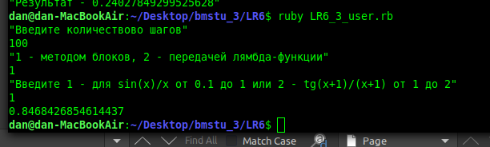

**Результат:**

Была проведена работа с функциями в ruby, работа с блоками и лямбда-функциями, а также Enumerator и Enumerable